Cách nhận diện tên bài hát và tên ca sĩ
ngay trên iPhone không cần cài thêm ứng dụng
Bản cập nhật iOS 14.2 bổ sung tính năng Shazam giúp người dùng nhận diện tên bài hát và ca sĩ ngay từ trình đơn Control Center (Trung tâm điều khiển).
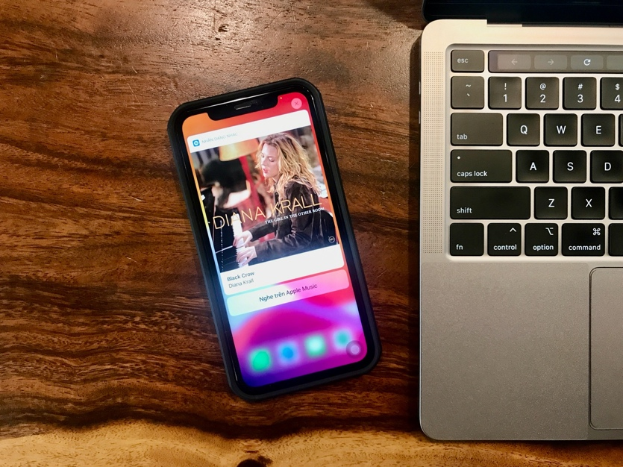
Đặc biệt, người dùng không cần cài đặt ứng dụng Shazam để sử dụng tính năng này vì nó đã được tích hợp trực tiếp vào iOS.
Ứng dụng Shazam ra đời năm 2008. Nó có khả năng “lắng nghe” bài hát đang phát trong môi trường xung quanh và nhận diện tên bài hát cũng như tên ca sĩ. Nghĩa là, nếu bạn vô tình nghe một bài hát trên sóng radio hoặc trong một quán cà phê, siêu thị, v.v., nhưng không biết bài hát đó tên gì và ai đang hát nó, bạn chỉ cần sử dụng ứng dụng Shazam để tìm tên bài hát và tên ca sĩ.
Rõ ràng, ý tưởng của Shazam rất hay và thực tế. Nhờ vậy, nó đã thành công đến nỗi năm 2014, Apple đã tích hợp tính năng của ứng dụng này vào trình trợ lý ảo Siri trên iOS 8.
Kể từ đó, người dùng có thể ra lệnh cho Siri nhận diện bài hát đang phát xung quanh mình bằng giọng nói. Không dừng lại ở đó, tháng 12/2017, Apple đã chính thức thâu tóm Shazam.
Bản cập nhật iOS 14.2 cho thấy kết quả của thương vụ thâu tóm kể trên. Cụ thể, từ phiên bản 14.2, Táo Khuyết đã tích hợp Shazam vào hệ thống iOS.
Theo MacRumors, iOS 14.2 cho phép người dùng thêm điều khiển Shazam vào Control Center của iPhone. Điều khiển này không chỉ nhận diện nhạc từ môi trường xung quanh, nó còn nhận diện nhạc đang phát từ các ứng dụng. Thậm chí, nó có thể hoạt động ngay cả khi người dùng đeo tai nghe AirPods.
Cách sử dụng tính năng nhận diện tên bài hát và tên ca sĩ trên iPhone chạy iOS 14.2
Như đã nói ở trên, tính năng Shazam hoạt động thông qua một điều khiển tên Music Recognition (Nhận diện nhạc). Bởi vậy, để sử dụng nó, trước hết bạn cần thêm điều khiển này vào Control Center (Trung tâm điều khiển).
Mở ứng dụng Settings (Cài đặt), sau đó chọn Control Center (Trung tâm điều khiển).
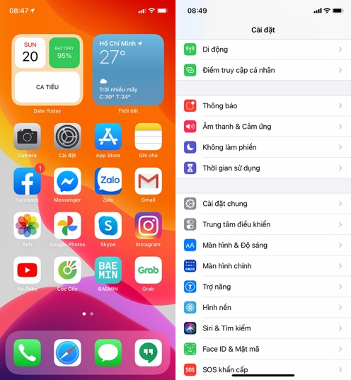
Từ trình đơn hiện ra, bạn tìm đến điều khiển tên Music Recognition (Nhận diện nhạc) trong phần More controls (Điều khiển khác), rồi bấm nút dấu cộng nằm bên cạnh nó.
Mở Control Center (Trung tâm điều khiển) bằng cách vuốt xuống dưới từ góc trên bên phải hoặc tự canh dưới cùng của màn hình và bạn sẽ thấy biểu tượng ứng dụng Shazam cũng chính là điểu khiển nhận diện nhạc.
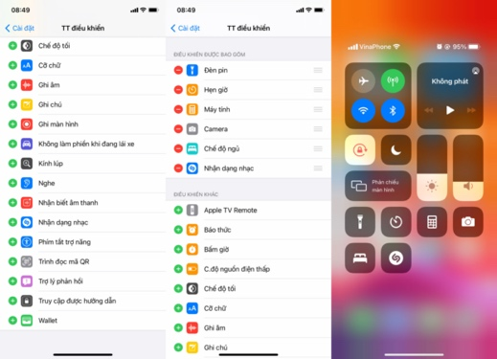
Để nhận diện tên bài hát và tên ca sĩ từ môi trường xung quanh hoặc từ ứng dụng bất kỳ trên iPhone, bạn bấm lên biểu tượng Shazam. Đợi trong giây lát để ứng dụng lắng nghe và nhận diện tên bài hát.
Nếu nhận diện thành công, Shazam sẽ hiển thị biểu ngữ thông báo ở cạnh trên cùng của màn hình. Bạn có thể vuốt biểu ngữ này xuống dưới để xem thông tin chi tiết về tên bài hát và ca sĩ, cũng như chọn nghe nó trên ứng dụng phát nhạc trực tuyến yêu thích như Apple Music, Spotify, v.v.
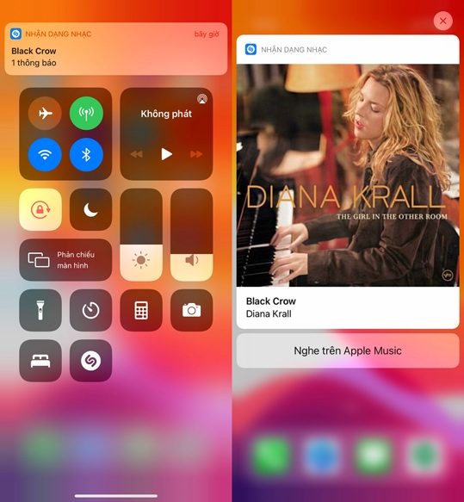
Tính năng Shazam hiện vẫn ở giai đoạn thử nghiệm beta. Do vậy, người dùng vẫn chưa thể truy cập nó từ phiên bản chính thức, trừ khi nâng cấp lên iOS 14.2 beta.
Ca Tiếu
https://screenrant.com/apple-ios-14-2-beta-shazam-song-recognition-iphone-control-center/

